**METODA PERANCANGAN ARSITEKTUR II**

PERTEMUAN KETIGA + DUKUNGAN MULTIMEDIA + DISKUSI

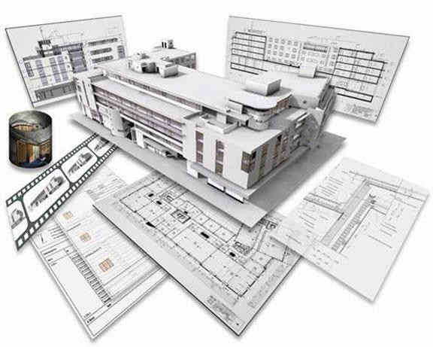

**PROSES PERENCANAAN DAN PERANCANGAN**

**PERENCANAAN (*PLANNING*)**

Suatu rencana secara umum adalah prosedur apa pun yang digunakan untuk mencapai suatu cita–cita. Suatu rencana merupakan sebuah rangkuman dari tindakan–tindakan yang memiliki tujuan, melalui rencana kita mengharapkan dapat mencapai suatu cita–cita.

Rencana dapat bersifat formal (resmi) atau informal (tidak resmi):

* Rencana–rencana yang terstruktur dan formal, digunakan oleh sekelompok orang, biasanya terjadi dalam proyek–proyek, diplomasi, karir, pengembangan ekonomi, kampanye–kampanye militer, peperangan, atau pelaksanaan bisnis lain.
* Rencana–rencana informal atau [ad–hoc](https://en.wikipedia.org/wiki/Ad_hoc) diciptakan oleh individu–individu dalam seluruh hal yang mereka ingin capai.

Kurangnya suatu rencana dalam disiplin apa pun dapat menggiring kita kepada ketidaktepatan alokasi sumberdaya, kesalahfahaman, atau bagian–bagian yang tidak relevan.

**PERANCANGAN (*DESIGNING*)**

Proses perancangan arsitektur akan berbeda antara satu perancang dengan perancang lain. Terdapat baik metode maupun inspirasi yang berbeda antara satu sama lain di balik semua hasil rancangannya. Projek–projek arsitektur biasanya didiskusikan oleh publik dan para profesional setelah terbangun dan diserahkan kepada klien.

Merupakan hal penting, bahwa para arsitek menyadari dan merefleksikan proses perancangan masing–masing. Bukan hanya karena apa yang dibawanya ke suatu projek rancangannya sebagai individual–individual kreatif, akan tetapi juga memungkinkan mereka mengakui kepemilikan atas proses perancangan guna menghindari tindakan–tindakan pengulangan yang tidak perlu atau hal–hal yang sudah kuna atau tidak berlaku.

Bagaimanapun, proses perancangan arsitektural masih diselimuti misteri, sedikit didiskusikan dan jarang direpresentasikan dalam publikasi atau interniew dengan para arsitek.

***ARCHITECTURAL PLANNING AND DESIGNING***

Dalam konteks arsitektur, *planning and designing* seringkali atau pada umumnya tidak terpisahkan. Keduanya berangkaian dalam suatu proses Pemrograman–Perancangan. Rasionalisasi “Perencanaan dan Perancangan” lebih banyak berada di sisi perencanaan. Di era arsitektur moderen, metoda perancangan arsitektur bersifat *problem solving*, sehingga diperlukan kekuatan pada sisi perencanaan yang dikenal secara umum sebagai “planning and programming”.

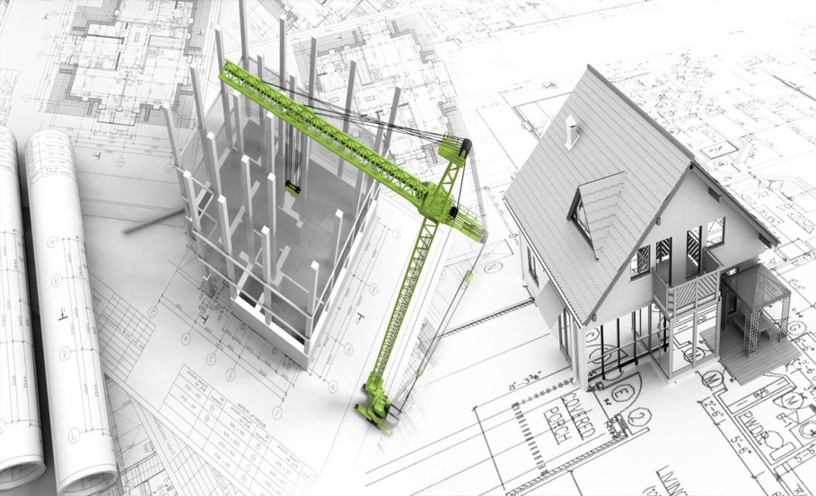

**Picture Courtesy: Lavingia Consultants Pvt. Ltd.**



**Picture Courtesy: Design Methods.**

# **PENDALAMAN PROSES ARSITEKTUR SEBAGAI SISTEM (DAUR HIDUP GEDUNG)**

* DESAIN KONSTRUKSI
* OPERASI FASILITAS
* BIONOMIK MANUSIA
* PENGHANCURAN/ DAUR ULANG

**(PROSES) ARSITEKTUR SEBAGAI SISTEM**

Di era kiwari efisiensi tidak saja dilakukan terhadap (Desain) Arsitektur atau gedung sebagai sistem secara mandiri, namun harus dilakukan pula terhadap (Proses) Arsitektur sebagai sistem. Pendekatan sistem menuju arsitektur yang ditawarkan oleh A. Benjamin Handler melalui bukunya *System Approach to Architecture* memandang gedung sebagai produk dari suatu proses perancangan dengan proses–proses analisis yaitu mulai dari ketersediaan sumber daya sampai dengan limbah produksi atau lebih dikenal dengan istilah serangkaian proses *cradle–to–grave* suatu *product’s life* atau usia produk.

Pendekatan ini tidak hanya memikirkan proses perancangan suatu gedung dengan segala kriterianya yang memerlukan sumber-sumber daya berupa pengetahuan rancangan, pengetahuan substantif, dan alat-alat pendukung yang menghasilkan spesifikasi rancangan, akan tetapi juga proses konstruksi dengan segala kriterianya yang memerlukan faktor-faktor produksi berupa tanah, buruh bangunan, material, mesin dan perlengkapan, pengetahuan konstruksi, serta spesifikasi rancangan untuk menghasilkan sarana atau gedung.

Pada saat gedung terbangun, Handler pun memikirkan proses berlangsungnya pengoperasian sarana bersangkutan dengan segala kriterianya yang akan dipengaruhi oleh karakteristik gedung, sumber- sumber enerji, buruh, dan para penggunanya. Proses selanjutnya dan yang paling penting adalah proses bionomik manusia yang ditujukan untuk mengetahui kinerja manusia yang terlibat dalam pengoperasian gedung baik secara perorangan, kelompok, maupun institusional, apakah sudah sesuai dengan kriteria yang diinginkan.

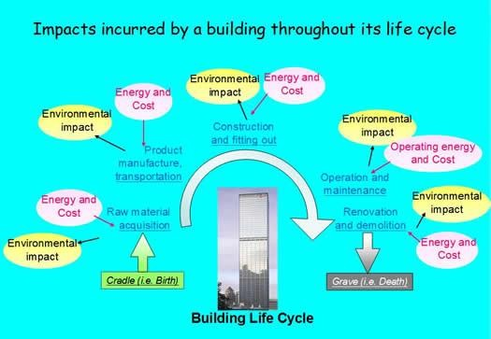

**(PROSES)**

**Arsitektur sebagai Sistem.**

Meskipun sistem yang ditawarkan belum disertai proses yang menyikapi akhir dari kegunaan gedung sebagai limbah produksi, namun setiap proses sebagai sub sistem yang mengikuti pola *input-output process* dengan model kontrol umpan balik seperti pada **Diagram** Sistem Arsitektur di atas, menunjukkan usaha-usaha memperkecil kesalahan sedemikian rupa sehingga seluruh sumber daya dapat digunakan secara optimal.

Pada bagian kedua bukunya, Handler melakukan analisis cerdik yaitu tentang basis ekonomi industri pembangunan yang sebenarnya merupakan elemen pokok namun seringkali diabaikan selama proses- proses arsitektur. Pendekatan sistem menuju arsitektur ini memiliki 2 (dua) sasaran:

* Pertama, menyediakan basis untuk mengerti arsitektur secara keseluruhan melalui pengaturan berbagai elemen yang membentuk proses perancangan dan konstruksi secara rasional,
* Kedua, menyediakan basis untuk mengerti dan mengembangkan kinerja ekonomi.

Keempat sub sistem yang telah dipertimbangkan oleh Handler yaitu:

* Proses Perancangan
* Proses Konstruksi
* Proses Operasi Fasilitas
* Proses Bionomik Manusia

Masing-masing memiliki kerangka proses yang saling berkaitan dan berlangsung di dalam proses tersebut di atas. Boleh jadi para arsitek hanya merasa berkepentingan dengan sub sistem atau Proses Perancangan, akan tetapi pada kenyataannya selama proses tersebut berlangsung, faktor-faktor seperti para pembangun, operator gedung, dan pemakai tidak dapat diabaikan dan dihindari. Proses terakhir yang berada dalam sistem adalah Proses Pengolahan Gedung di akhir kegunaannya yang harus ditambahkan kepada Sistem Arsitektur agar peertimbangan secara matang terjadi di seluruh sistem.

Karakteristik Sistem Arsitektur mengharuskan seluruh kontrol umpan balik dilakukan pada saat Proses Perancangan berlangsung, karena begitu suatu gedung terbangun maka semuanya akan terlambat. Sebagai konsekuensinya seluruh Sistem Arsitektur harus dilaksanakan pada saat Proses Perancangan, hal ini berarti bahwa masukan-masukan yang diusulkan harus diuji periksa secara konstan untuk melihat apakah semuanya akan menghasilkan luaran–luaran sesuai dengan yang dikehendaki sedemikian rupa sehingga perubahan-perubahan penting dan signifikan masih dapat dilakukan.

|  |  |  |  |  |  |  |  |  |  |
| --- | --- | --- | --- | --- | --- | --- | --- | --- | --- |
| MASUKAN | |  | PERANCANGAN |  | KELUARAN | | | | |
| * **Pengetahuan rancangan** * **Pengetahuan substantif** * **Peralatan pendukung** | |  | * **Konseptualisasi** * **Pemrograman** * **Analisis** * **Seleksi** * **Integrasi** |  | **Spesifikasi pemecahan rancangan: komponen, susunan, dimensi-dimensi, dan detil-detil.** | | | | |
|  |  |  |  |  |  |  |  | | |
|  |  |  | UMPAN BALIK |  |  |  |  | | |
|  |  |  |  |  |  |  | | |
|  |  |  |  |  |  |  |  | | |
|  |  |  |  |  |  |  | | | |
| MASUKAN | |  | KONSTRUKSI |  | KELUARAN | | | | |
|  |  |
| * **Faktor-faktor produksi: tanah, buruh bangunan, material, mesin dan perlengkapan, pengetahuan konstruksi.** * **Spesifikasi rancangan** | |  | * **Persiapan tapak** * **Fabrikasi komponen** * **Hubungan komponen** |  | **Sebuah sarana: komponen-komponen, penyusunan, dimensi-dimensi, dan detil-detil.** | | | | |
|  |  |  |  |  |  |  |  | | |
|  |  |  | UMPAN BALIK |  |  |  |  | | |
|  | |  |  |  |  |  | | |
|  |  |  |  |  |  |  |  | | |
|  |  |  |  |  |  |  | | | |
| MASUKAN | |  | OPERASI FASILITAS |  | KELUARAN | | | | |
|  |  |
| * **Karakteristik sarana** * **Sumber-sumber enerji** * **Buruh** * **Para pengguna** | |  | * **Pengaktifan gedung dan sub-sub sistemnya** * **Pemeliharaan dan perbaikan** * **Penggantian** * **Penggunaan** |  | **Lingkungan fisik: termal, luminus, akustikal, spasial, dan visual.** | | | | |
|  |  |  |  |  |  |  |  |  | |
|  |  |  | UMPAN BALIK |  |  |  |  |  | |
|  | |  |  |  |  |  |  | |
|  | |  |  |  |  |  |  |  | |
|  |  |  |  |  |  |  |  |  |  |
| MASUKAN | |  | BIONOMIK MANUSIA |  | KELUARAN | | | | |
|  |  |
| * **Lingkungan fisik** * **Lingkungan institusional** | |  | * **Rangsangan lingkungan** * **Respon manusia** |  | **Kinerja manusia: perorangan, kelompok, institusional.** | | | | |
|  |  |  |  |  |  |  |  |  | |
|  |  |  | UMPAN BALIK |  |  |  |  |  | |
|  | |  |  |  |  |  |  | |
|  | |  |  |  |  |  |  |  | |
|  |  |  |  |  |  |  |  |  | |
| MASUKAN | |  | AKHIR KEGUNAAN |  | KELUARAN | | | | |
|  |  |
|  | |  |  |  |  | | | | |
|  |  |
|  |  |  |  |  |  | |  | | |
|  |  |  | UMPAN BALIK |  |
|  | |  |  |  | | | | |
|  | |  |  |  |  | | | | |

**Sistem Arsitektur atau Arsitektur Sebagai Sistem**

Sumber: Handler, A. Benjamin (1970), ***System Approach to Architecture***, New York: American Elsevier Publishing, Company, Inc.

**ILUSTRASI PROSES ARSITEKTUR SEBAGAI SISTEM**

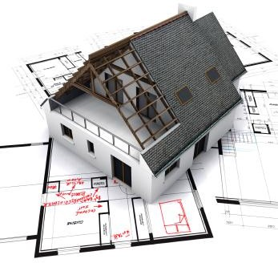

Sumber Gambar: <http://www.lefaivre.com/page.aspx?page_id=8>

* **DESAIN**

FASE DESAIN: Gambar di atas menunjukkan proses perancangan arsitektur yang telah sampai pada fase penggambaran dan asistensi. Pada fase ini asistensi dilakukan untuk mengevaluasi hasil DESAIN (arsitektur, sistem struktur, sistem M&E, sistem sanitasi, sistem pemeliharaan, dst.) itu sendiri, kemudian mengevaluasi bagaimana KONSTRUKSI (pelaksanaan pembangunannya), kemudian mengevaluasi bagaimana OPERASI FASILITAS (proses operasional gedung: pencahayaan, penghawaan, pemeliharaan, penggantian), kemudian mengevaluasi bagaimana BIONOMIK MANUSIA (yang akan terjadi kepada pengguna setelah menggunakan desain/ gedung bersangkutan), dan terakhir mengevaluasi bagaimana DAUR ULANG/ PENGHANCURAN (apabila fungsi gedung berubah atau bangunan gedung telah mencapai akhir usia).

* **KONSTRUKSI**

FASE DESAIN: Dalam fase ini (masih fase desain) tidak berarti KONSTRUKSI (pelaksanaan pembangunan) telah dilakukan namun desain dievaluasi dari aspek KONSTRUKSI. Dengan desain yang ada apakah proses pelaksanaan pembangunannya telah memenuhi kriteria sebagai bangunan gedung yang dapat dipertanggungjawabkan secara kualitas, efisiensi (berhubungan dengan HEMAT) serta efektifitas. APABILA belum maka dilakukan proses UMPAN BALIK (*FEEDBACK*).

* **OPERASI FASILITAS**

FASE DESAIN: Sama halnya dengan konstruksi, dalam fase ini (masih fase desain) tidak berarti OPERASI FASILITAS telah terjadi (karena gedungnya pun belum terbangun) namun desain dievaluasi dari aspek OPERASI FASILITAS. Dengan desain yang ada apakah proses operasional gedung telah memenuhi kriteria sebagai bangunan gedung yang dapat dipertanggungjawabkan dari segi kualitas, efisiensi (berhubungan dengan HEMAT) serta efektifitas. APABILA belum maka dilakukan proses UMPAN BALIK (*FEEDBACK*).

* **BIONOMIK MANUSIA**

FASE DESAIN: Sama halnya dengan konstruksi dan operasi fasilitas, dalam fase ini (masih fase desain) tidak berarti BIONOMIK MANUSIA (kesesuaian fungsi dengan perilaku manusia) dapat diketahui secara nyata (*real time*) namun desain dievaluasi dari aspek BIONOMIK MANUSIA. Dengan desain yang ada apakah pengguna gedung dapat melakukan proses-proses BIONOMIK MANUSIA secara efisien dan efektif. APABILA belum maka dilakukan proses UMPAN BALIK (*FEEDBACK*).

* **PENGHANCURAN/ DAUR ULANG**

FASE DESAIN: Sama halnya dengan konstruksi, operasi fasilitas, dan bionomik manusia, dalam fase ini (masih fase desain) tidak berarti PENGHANCURAN/ DAUR ULANG gedung harus dilakukan namun desain dievaluasi dari aspek PENGHANCURAN/ DAUR ULANG. Dengan desain yang ada apakah proses PENGHANCURAN/ DAUR ULANG telah memenuhi kriteria sedemikian rupa, sehingga penghancuran/ daur ulang gedung dapat dilakukan secara efisien dan efektif. APABILA belum maka dilakukan proses UMPAN BALIK (*FEEDBACK*).

Jadi pada dasarnya DESAIN ARSITEKTUR yang bertanggungjawab adalah desain yang selama proses perancangannya mempertimbangkan desainnya selain dari aspek DESAIN itu sendiri juga dalam aspek–aspek KONSTRUKSI, OPERASI FASILITAS, BIONOMIK MANUSIA, dan PENGHANCURAN/ DAUR ULANG gedung bersangkutan yang akan terjadi di kemudian hari. Apakah telah memenuhi kriteria sebagai desain yang berkualitias, efisien, dan efektif, dan seluruh pertimbangan tersebut dilakukan pada FASE DESAIN.

**TUGAS PERTEMUAN KETIGA**

Tugas ini merupakan Tugas Kecil yang merupakan komponen nilai pertama dan memiliki nilai 15%. Saudara pahami materi pada lembar terakhir, ambillah sebuah contoh fasilitas sederhana yang sudah ada dan seolah–olah hendak saudara rancang ulang. Saudara sudah pada tahap **DESAIN**. Bagaimana **KONSTRUKSI, OPERASI FASILITAS, BIONOMIK MANUSIA, PENGHANCURAN GEDUNG** saudara fikirkan pada tahap DESAIN tersebut sehingga jelas terlihat mempengaruhi desain saudara.

Contoh: Saudara mendesain di atas lahan berkontur. Tentunya memerlukan konstruksi khusus, sebagai contoh saudara akan memilih sistem struktur ***split level*** atau **panggung**. Dan seterusnya, boleh berdiskusi namun dilarang menyontek. Dikumpulkan sebelum perkuliahan berikutnya.

**Selamat Bekerja !**